Idee concept: Wijkprikkels.
Titel:
“Groene Ontmoetingsplek Raversijde – Samen tuinieren, samen verbinden”
Wijktuin Raversijde uitgewerkt brainstorm met vrijwilligers van ‘Een Nieuwe Lente, inwoners Raversijde Angelo F en Hilde.
Beschrijving:
We willen het vrije grasveld achter Ontmoetingscentrum Ter Yde omvormen tot een mini-moestuin, een bloemenplukweide en een zone met enkele fruitbomen en -struiken. Deze groene plek wordt een ontmoetingsruimte voor jong en oud, waar buurtbewoners, scholen, het woonzorgcentrum Ons Geluk en lokale horeca samenwerken aan een duurzame, sociale en groene wijk.
Het doel is om sociale cohesie te versterken door gezamenlijke activiteiten zoals tuinieren, educatieve workshops en een jaarlijks oogstfeest met alle partners, inwoners van Raversijde, ouderen en hun familie, en vrijwilligers met groene vingers. Zo creëren we een plek die verbindt, inspireert en bijdraagt aan een leefbare wijk.
Extra element:
Gezien de vele fietsroutes in Raversijde (door de nabijheid van het domein Raversijde, strand, duinen en natuurgebied Duinkerkje) voorzien we ook extra plaats voor fietsers. Dit gebeurt op een groene zone met ruimte voor ongeveer 10 fietsen, en een uitbreiding van de fietsenstalling vooraan het ontmoetingscentrum met een fietsnetje. Dit alles zonder de afgebakende tuinzone te belasten.

Doelstellingen:
- Verbinding tussen generaties: bewoners, kinderen, senioren.
- Duurzaamheid: eetbare bomen, kruiden, biodiversiteit.
- Educatie: workshops, buitenklas voor scholen.
- Verfraaiing: een kleurrijke plek die uitnodigt tot ontmoeting.
- Structureel fietsen plaatsen omwille van fietsroutes die door Raversijde loopt en fietsclub.
Concrete acties:
1. Aanleg van een mini-moestuin met verhoogde bakken (toegankelijk voor ouderen en mensen met een beperking).
2. Bloemenplukweide en insectenhotel.
3. Samenwerking met scholen (Mariakerke) voor buitenklasactiviteiten en onderhoud.
4. Betrekken van WZC Ons Geluk.
5. Lokale horeca betrekken voor gebruik van kruiden en streekgerechten.
6. Groenbeheer: enkele niet-inheemse struiken vervangen door eetbare bomen.
7. Ontmoetingsmomenten en workshops.
8. Plaats voor 10 fietsen met veilige stalling.
9. Aangepast materiaal voor ouderen en kinderen.
Eventueel partners om te betrekken: OC Ter Yde, WZC Ons Geluk, scholen Mariakerke (Lager ), lokale horeca, vrijwilligers, stadsdienst Groen, vzw Buitengoed. Sociale culturele verenigingen in wijk zoals Okra , Een Nieuwe Lente.
Budgetindicatie:
- Moestuinbakken + aarde + planten: €3.000
- Bloemenweide + zaden: €500
- Insectenhotel + educatieve borden: €400
- Eetbare bomen/struiken: €1.000
- Workshops & communicatie: €600
- Fietsenstalling (10 plaatsen): €1.200
- Aangepast materiaal kinderen en ouderen, personen met een beperking: €800
Totaal: ± €7.500

Korte versie
We willen het grasveld achter OC Ter Yde omvormen tot een groene ontmoetingsplek met een mini-moestuin, bloemenplukweide, insectenhotel en eetbare bomen. Dit project brengt jong en oud samen: buurtbewoners, scholen en WZC Ons Geluk werken samen aan duurzaamheid en sociale cohesie. Er komen verhoogde bakken, aangepast materiaal en een fietsenstalling voor 10 fietsen. Lokale horeca wordt betrokken voor gebruik van kruiden in streekgerechten. Workshops en educatieve momenten maken van deze plek een bron van inspiratie. Zo creëren we een levendige, toegankelijke en duurzame ruimte voor iedereen in Raversijde.

Zones:
Moestuinbakken (2 a 4-tal)
Bloemenweide
Fietsenstalling (10 plaatsen)
Insectenhotel
Zone voor eetbare bomen fruit-
Toegankelijke paden niet uit beton.
Te doen standaard e-mail opmaken voor verschillende partners om hun hiervoor warm te maken.
- Wzc Ons Geluk
- Organisatie vereniging Okra
- Lager scholen in Mariakerke
- OC Ter Yde (faciliteren gebruik van regenwater, eventueel opbergen van tuinmateriaal,) Gebruik van gebouw voor werkvergadering, activiteit,)
- Contacten liggen met geïnteresseerde vrijwilligers

Angelo werkt samen met scholen en wzc een aanbod uit omdat hij hierin ervaring heeft.

Enkele foto’s hoe het eruit zou kunnen zien:
Foto van wijkprikkel in deelgemeente van Gent. Voordien ongebruikte grasveld vergelijkbaar met grasveld schijn over OC Ter Yde.
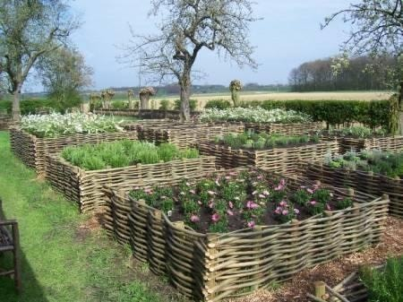
Bemerking zien hoog genoeg maken potgrond geen gebruik van grond die er nu ligt omwille pfass. 2 a 3 en 1 onberijdbare moestuinbak voor rolstoelen afhankelijk personen.
Educatieve hoekje:
Insectenhotel, bijen, … eventueel samen maken met scholen en bewoner.
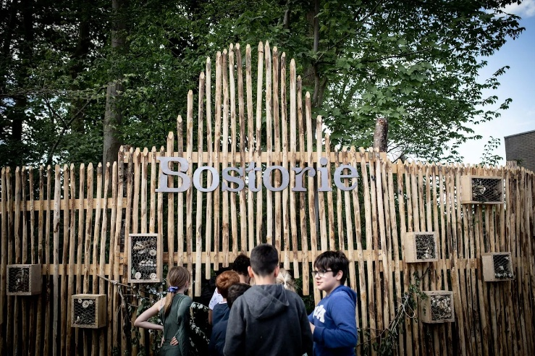
https://bostorie.wixsite.com/bostorie/het-ontstaan-van-de-bostorie

